Пресс-релиз
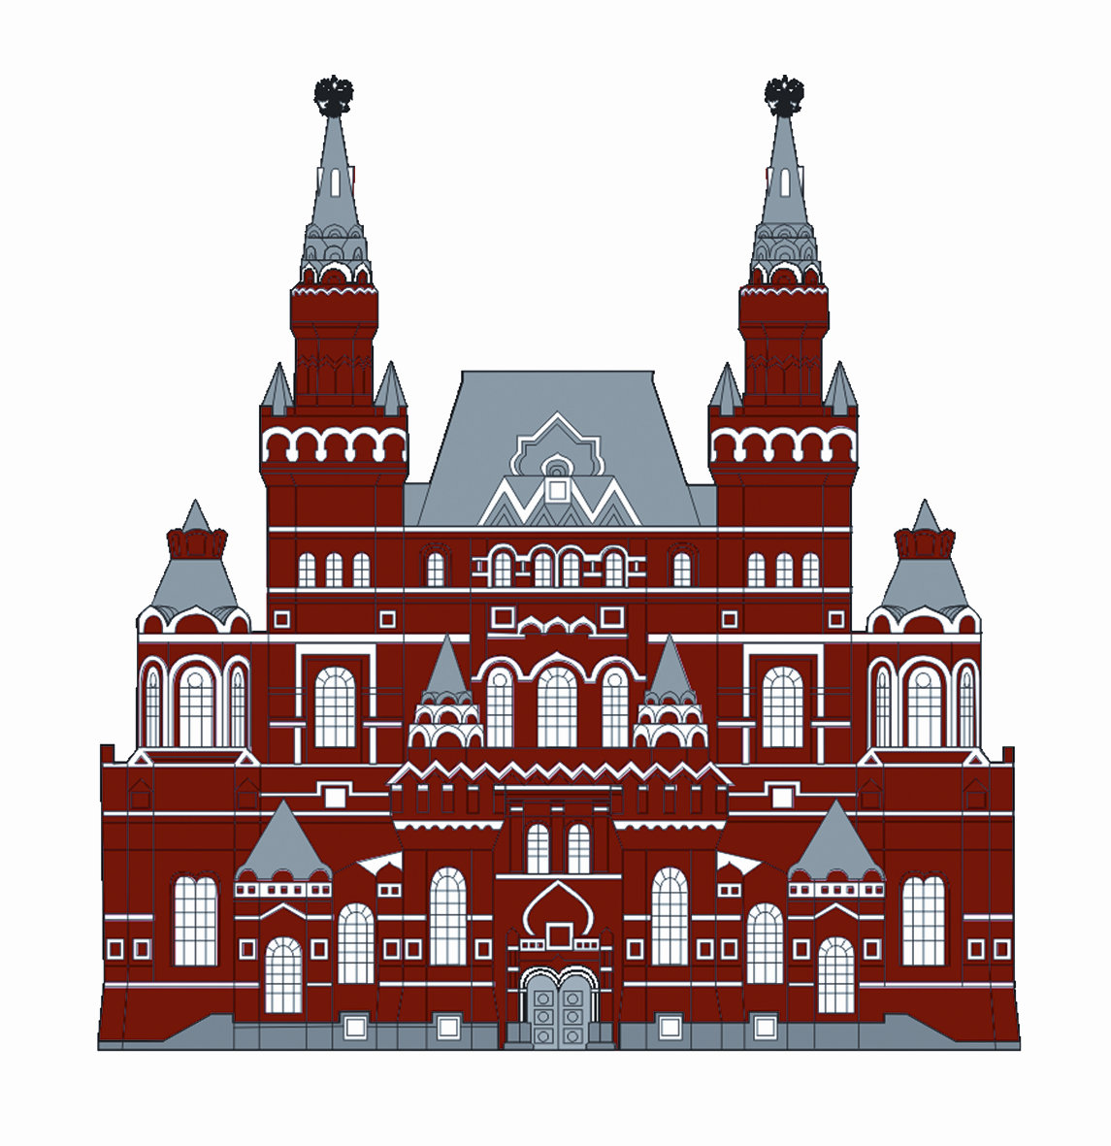

МИНИСТЕРСТВО КУЛЬТУРЫ РОССИЙСКОЙ ФЕДЕРАЦИИ
Государственный исторический музей
ГАЛеРЕЯ ЛЕОНИДА ШИШКИНА

9 февраля 2016 года
представляют выставку
«АЛЕКСАНДР ГЕРАСИМОВ. К 135-ЛЕТИЮ ХУДОЖНИКА»

Пресс-показ – 16.30
Открытие – 18.30

Это первая монографическая выставка художника в России за последние шестьдесят лет, на которой зритель сможет увидеть не только импрессионистические натюрморты и пейзажи ученика Коровина, проникновенные портреты поклонника Серова и Репина, но и полотна, вписавшие имя Александра Герасимова в историю как создателя соцреалистического канона, мастера советских государственных картин сталинской эпохи, главной темой которых был образ «вождя, счастливого счастьем народа». Именно эти картины сделали его народным художником, лауреатом четырех Сталинских премий, а затем всесильным первым президентом Академии художеств СССР. В них не надо искать отражения советской реальности тех лет, которой там не больше, чем в «Черном квадрате» Малевича. Зато мы найдем в них нечто более интересное – историю советского воображения, иероглифический установочный текст, читаемые иконы, которые должны были в традициях русского авангарда заниматься производством «нового человека».
Выставка, развернутая в залах Выставочного комплекса Исторического музея, подготовлена совместно с галереей Леонида Шишкина, уже четверть века специализирующейся на искусстве советского периода, и представляет более девяноста полотен Александра Герасимова, а также мемориальные предметы и фотографии. Зрители увидят картины из фондов Исторического и Русского музеев, а также не выставлявшиеся ранее произведения почти из двух десятков частных российских и зарубежных коллекций.
Масштабный выставочный проект Государственного исторического музея не только позволяет рассматривать творчество Александра Герасимова в тесной связи с историческим контекстом, но и дает возможность по-новому оценить наследие одного из самых известных советских художников.
Изображения https://drive.google.com/folderview?id=0Bz6Lt42DI05_a3RhcEpzcEVTcFk&usp=sharing

Выставка работает до 11 апреля 2016 г.
Открытие состоится в Выставочном комплексе Государственного исторического музея (Площадь Революции д. 2/3)
Аккредитация в пресс-службе Исторического музея: тел/факс (495) 692-0151,
pressashm@gmail.com
Официальный информационный партнер 

